ICS 77.120
CCS H60

团 体 标 准

T/CNIA XXXX—XXXX

锌冶炼固体废物处理处置及综合利用
信息化监管平台技术规范
Technical specification for informational supervision of treatment and utilization of solid wastes from zinc smelting process

（讨论稿）

20XX-XX-XX 发布 20XX-XX-XX实施
发 布
中国有色金属工业协会
中国有色金属学会

前 言
本文件按照GB/T 1.1-2020《标准化工作导则 第1部分：标准化文件的结构和起草规则》的规定起草。
本文件由全国有色金属标准化技术委员会（SAC/TC 243）提出并归口。
本文件起草单位：中国科学院过程工程研究所、中国恩菲工程技术有限公司、株洲冶炼集团股份有限公司、湖南株冶有色金属有限公司、中南大学。
本文件主要起草人：石垚、刘朗明、李会泉、黎敏、薛昊洋、张晨牧、庄才备、刘卫平、王云燕、张晋、肖云贵、林文军、柳碧高、欧阳帆、谢红辉、刘伟宁。

锌冶炼固体废物处理处置及综合利用信息化监管平台技术规范

1 范围
本文件规定了锌冶炼固体废物处理处置及综合利用信息化监管平台的总体架构、性能要求、功能要求、配套设施建设要求、数据库规范、安全要求和信息共享要求。
本文件适用于现有、新建和改扩建的锌冶炼固体废物处理处置及综合利用信息化监管平台规划、设计、建设、实施、维护、服务、数据应用和运营服务。

2 规范性引用文件
下列文件中的内容通过文中的规范性引用而构成本文件必不可少的条款。其中，注日期的引用文件，仅该日期对应的版本适用于本文件；不注日期的引用文件，其最新版本（包括所有的修改单）适用于本文件。
GB/T 24040-2008 环境管理 生命周期评价原则与框架
GB 25466-2010 铅、锌工业污染物排放标准
GB/T 26335-2010 工业企业信息化集成系统规范
GB/T 32326-2015 工业固体废物综合利用技术评价导则
GB/T 34911-2017 工业固体废物综合利用术语
GB/T 37025-2018 信息安全技术 物联网数据传输安全技术要求
GB/T 38619-2020 工业物联网 数据采集结构化描述规范
GB/T 38903-2020 工业园区物质流分析技术导则
GB/T 39197-2020 一般固体废物物质流数据采集原则和要求
GB 50985-2014 铅锌冶炼厂工艺设计规范
HJ 212-2017 污染源在线自动监控（监测）系统数据传输标准
HJ 274-2015 国家生态工业示范园区标准
HJ 983-2018 污染源源强核算技术指南 有色金属冶炼
YS-T442-2001 有色金属工业测量设备A、B、C分类管理规范
SJ/T 11362-2006 企业信息化技术规范制造执行系统（MES）规范

3 术语和定义
GB 50985-2014 、GB/T 38619-2020 、SJ/T 11362-2006 界定的以及下列术语和定义适用于本文件。
3.1
锌冶炼固体废物处理处置及综合利用 treatment and utilization of solid wastes from zinc smelting
针对硫化锌精矿或氧化矿为主要原料，生产锌锭过程产出的各种废渣、废液、粉尘及其他废物，经过一定的处理和加工，或使其适用于运输、贮存及最终处置，或使其有价金属成分提取出来返回锌冶炼过程。
3.2
信息化监管平台 information supervision platform
由数据采集层、数据处理与通信层、数据分析层、应用与决策层与服务层组成，用于精细化管理固体废物处理处置及综合利用过程的信息化平台。
3.3
物质代谢监控 material metabolism monitoring
针对原料、辅料、能源在一种或多种稳态条件下转化为最终产品和废物的所有物理、化学过程，物料数量、赋存成分、过程参数等相关数据的采集与分析活动。
3.4
生态效率评估 ecological efficiency assessment
综合考虑产品生产过程的资源消耗，环境风险，物质循环与经济效益等多方面效益，评估生产过程综合影响的度量。
3.5
生命周期环境影响评价 life cycle environmental impact assessment
用于评价产品或服务相关的环境因素，对其从原材料开采与提炼，到产品制造、运销、使用、报废和最终处置全过程环境影响的度量。

4 缩略语
下列缩略语适用于本文件。
DCS：分布式控制系统（distributed Control System）
MES：生产执行系统（manufacturing execution system）
LIMS：实验室信息管理系统（laboratory information management system）
PLC：可编程逻辑控制器（programmable logic controller）
OPC：应用于过程控制的对象连接与嵌入技术（object linking and embedding for process control）
OA：办公自动化系统（office automation）

5 总体架构

5.1 平台功能构架
平台功能架构主要由数据采集层、数据处理与通信层、数据分析层、应用与决策层与服务层组成，应符合GB/T 26335-2010的要求，如图1所示。

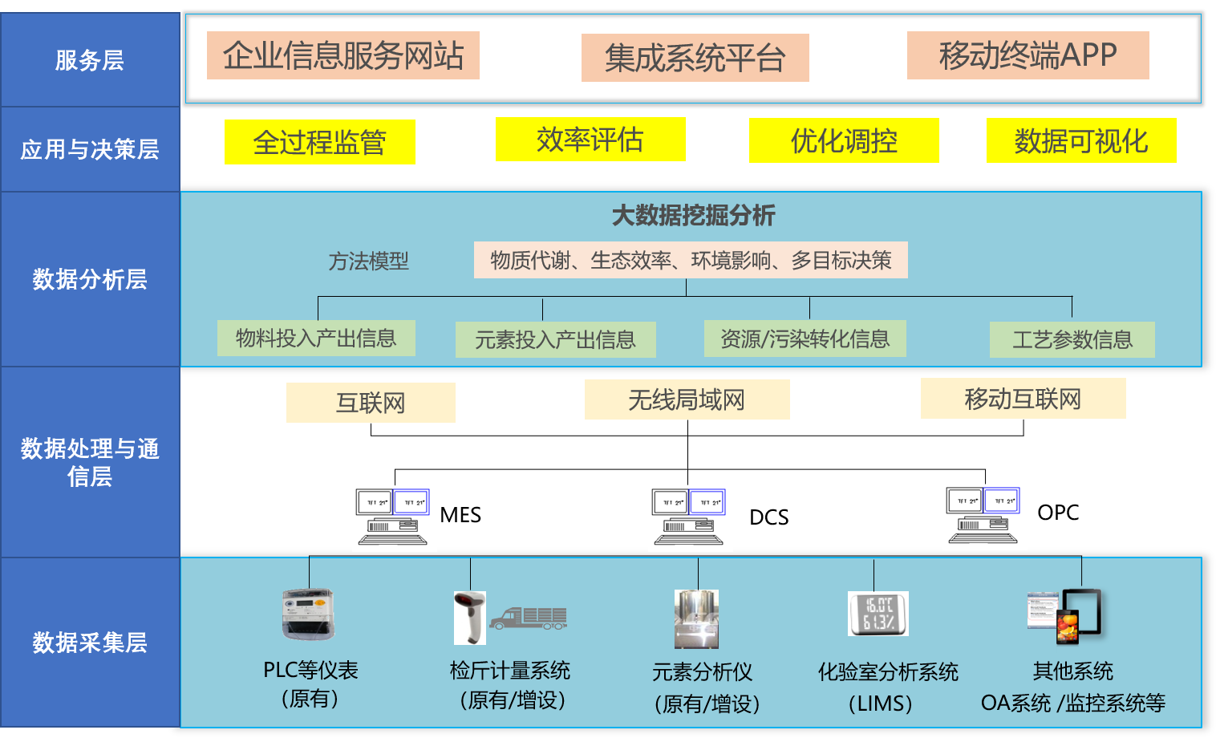
图1 平台系统构架图

5.2 数据采集层
数据实时采集设备与软件系统应包括但不限于汽车衡、皮带秤、螺旋定量给料机、吊钩秤、XRF在线荧光分析仪、MES、LIMS、PLC、OA等；采集信息应包括但不限于物料计量数据、金属元素分析检测数据、设备工艺参数数据等。数据源识别、数据构成、数据关联关系、数据展示、数据操作应符合GB/T 38619-2020的要求。

5.3 数据处理与通信层
应包括数据库的设计、数据抽取、转换、加载、交换与共享等过程，应符合GB/T 38619-2020的要求。

5.4 数据分析层
应包括物质代谢监控模拟模块、元素代谢监控模拟模块、资源环境转化分析模块、生态效率评估模块、环境影响评价模块。

5.5 应用与决策层
应支持物料、能源、环境一体化实时监控、效率评估、优化调控等信息化监管功能，提高锌冶炼固体废物综合处理与处置过程生态效率，降低环境影响。

5.6 服务层
应支持通过PC端、大屏端、移动终端等多种设备综合展现信息化监管平台在企业固体废物综合处理与处置过程的功能应用，实现服务于应用的便捷访问和可视化展现。

5.7 网络拓扑
网络拓扑应符合（具体内容列出），见图2。
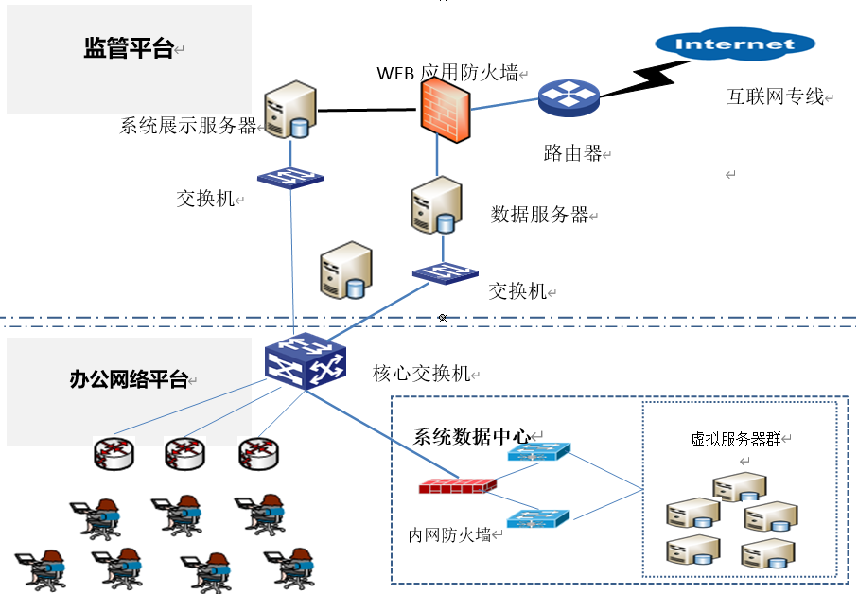
图2 平台网络拓扑图

6 性能要求
平台主要性能应满足但不限于以下要求：
a）监管对象：应包含GB 50985-2014、HJ 983-2018中规定的主产品、副产品、过程物料、固体废物、废水与大气污染物；
b）监管范围：应至少包含监控对象所涉及的工艺过程，符合GB 50985-2014对锌冶炼生产工序的配置要求；
c）数据采集：应至少包含监管范围内监控对象的计量与金属元素组分及含量数据信息，以及工艺设备参数数据信息，符合DB 37T 811-2015、GB 25466-2010、HJ/T212-2017要求；
d）数据分析：应至少包含物料流转监控分析、金属元素组分及含量流转监控分析、金属回收率分析、资源环境经济效益综合评估等功能，具备动态模拟与预警功能，时间应控制在1分钟以内，复杂情况时间不超过5分钟；
e)平台最大用户人数应大于100人，并发访问量大于500次/秒，同时充分考虑到平台用户群增加的可能性；
f）平台页面响应时间：应小于等于8秒，对于事务性处理、实时请求，用户没有明显的延时感觉，延迟时间≤1秒，历史数据查询响应延迟时间≤8秒。

7 功能要求

7.1 概述
平台应具备物质代谢监控模拟模块、元素代谢监控模拟模块、资源环境转化分析模块、生态效率评估模块、环境影响评价模块。

7.2 物质代谢监控模拟模块
平台物质代谢监控模拟模块应包含物料监控对象分类设置、物料流转体系构建、数据信息实时监控、数据统计分析、数据信息模拟预测及预警功能，该模块应满足以下要求：
a） 物料监控对象分类设置：应对上述监管对象进行主原料、生产辅料、能源、主产品、副产品、过程物料、固体废物、废气与废水污染物划分，，包含但不限于下列内容：锌精矿主原料，砷盐、骨胶、氢氧化钠、碳酸锶等生产辅料，天然气、焦炭等能源；锌锭、锌合金等主产品，硫酸、镉锭、铟锭等副产品，锌焙砂、净化电解液、尾矿渣等过程物料，挥发窑渣、硫化渣、高砷烟尘等固体废物，以及废气、废水污染物；
b） 物料流转体系的构建：应以物料监控对象为节点，对产品生产全过程的生产工序进行过程单元划分，包含但不限于GB 50985-2014所涉及的生产工序，符合GB/T 38903-2020要求，可反映物料流转的流向与流量信息；
c） 数据信息实时监控：过程单元的监控物料计量数据应实时监测，并显示日趋变化监控曲线；工艺参数数据应实时监控，根据生产工序的差异，包含但不限于下列内容：温度、酸度、风量、压力、电流密度等。
d) 数据统计分析：应以图表的方式展示生产工序的物料监控对象消耗数量、产出数量、库存量、物料类型比例结构信息；
e） 模拟预测及预警：应具备物料投入产出数量的模拟功能，实时信息数据超出物料监控对象阈值后，平台显示偏离程度信息，能够自动向生产工序管理人员及相关监管部门进行提醒。

7.3 元素代谢监控模拟模块
平台元素代谢监控模拟模块应包含元素监控对象设置、元素流转体系构建、数据信息实时监控、数据统计分析、数据信息模拟预测及预警功能，该模块应满足以下要求：
a） 元素监控对象设置：应包含但不限于下列内容：上述物料监控对象分类中，主原料、生产辅料、主产品、副产品、过程物料、固体废物以及废气、废水污染物中的金属元素组分及含量；
b） 元素流转体系的构建：应与物料流转体系保持一致，可反映元素流转的流向与流量信息；
c） 数据信息实时监控：监控物料的金属元素组分及含量检测数据应实时监测，并显示日趋变化监控曲线；
d) 数据统计分析： 应以图表的方式展示生产工序的金属元素监控对象消耗数量、产出数量、库存量以及比例结构信息；
e） 模拟预测及预警：应具备金属元素投入产出数量的模拟功能，实时信息数据超出元素监控对象阈值后，平台显示偏离程度信息，能够自动向生产工序管理人员及相关监管部门进行提醒。

7.4 资源环境转化分析模块
平台资源环境转化分析模块应包含金属资源利用效率分析、污染排放溯源分析、以及指标值预警功能，该模块应满足以下要求：
a）金属资源利用效率分析：应包含但不限于下列内容：锌冶炼企业Zn、Cd、In、Ag等金属资源利用率实时分析，并显示日趋变化监控曲线；关键生产工序上述金属资源利用率实时分析，并显示日趋变化监控曲线；关键生产工序上述金属资源利用率的对比分析；
b）污染排放溯源分析：应包含但不限于下列内容：锌冶炼企业固体废物产出量、废气排放量、废水排放量以及所含各类金属元素组分及含量数据的实时监控，并显示日趋变化监控曲线；关键生产工序上述数据的实时监控与对比分析，符合HJT212-2017要求；
c）指标值预警：实时信息数据超出资源环境转化分析指标阈值后，平台显示偏离程度信息，能够自动向生产工序管理人员及相关监管部门进行提醒。

7.5 生态效率评估模块
平台生态效率评估模块主要包括目标层分析、准则层分析与指标层分析，定性与定量评估锌冶炼固体废物综合处理与处置过程的综合生态效率，应符合HJ274-2015要求，该模块应满足以下要求：
a）模块目标层分析：应具备生态效率的综合定量值展示，可查看数据日趋变化趋势；支持准则层指标贡献比例、指标层指标贡献比例以及生产工序贡献比例分析功能；
b）模块准则层分析：准则层指标应至少包含下列内容：资源消耗，环境风险，物质循环与经济效益；可实现指标值定量展示，支持指标层指标贡献比例、生产工序贡献比例分析功能；
c）模块指标层分析：指标层指标应包含但不限于下列内容：单位产品原料消耗、单位产品辅料消耗、单位产品综合能耗、单位产品新鲜水耗，单位产品固废废弃物产出量、单位产品特征污染物产生量、单位产品废水特征污染物排放量、单位产品废气特征污染物排放量，固废综合利用率、水重复利用率、元素综合利用率、二次能源利用率、主要资源产出率、主要能源产出率，单位产品建设项目投资额、单位产品净利润；指标值定量展示，支持生产工序贡献比例及数据日趋变化趋势；
d）情景分析：应具备不同物料消耗数量、或不同生产工序条件下，上述生态效率评估方法的结果分析，支持生产工艺的优化，调控锌冶炼固体废物综合利用过程的生态效应。

7.6 环境影响评价模块
平台环境影响评价模块主要采用生命周期环境影响理论方法，定性与定量评估锌冶炼固体废物综合处理与处置过程的环境影响水平，应符合GB/T24040-2008要求，该模块应满足以下要求：
a）环境影响类型设置：应包含但不限于下列内容：资源消耗、能源需求、全球变暖、酸化指数、工业粉尘烟尘、固体废物负担、富营养化、生态毒性等；
b）环境影响因子设置：应包含但不限于下列内容：原料消耗、辅料消耗、能源消耗、大气污染物排放、固体废物产出、废水污染物排放、重金属排放等；
c）数据分析：应具备环境影响潜值的综合定量值展示，可查看数据日趋变化趋势；支持环境影响潜值的环境影响类型、环境影响因子以及生产工序贡献比例分析；
d）情景分析：应具备不同物料消耗数量、或不同生产工序条件下，上述环境影响评价方法的结果分析，支持生产工艺的优化，调控锌冶炼固体废物综合利用过程的环境影响水平。

8 配套设施建设要求

8.1 监控要求
为满足平台的各项功能，应具备以下要求：
a）应配套建设信息化基础软件系统：包括但不限于以下内容：生产管理、质量管理、物料跟踪、仓库管理、过程质量控制、作业计划管理、历史信息等，应符合SJ/T 11362-2006要求；
b）应完善与补充物料计量在线监控：覆盖监控对象80%以上物料类型，固体、液体、气体物料计量应符合YS/T 442-2001要求，能源物质消耗计量应符合DB 37T 811-2015要求；
c）应完善与补充物料金属元素组分及含量在线监控，检测对象应至少包括原料、固体废物在内的80%以上的物料，检测内容应至少包括Zn、Cu、Pb、Cd、In等金属元素，应保障元素痕量检出值≤50ppm，检测精度≥90%，数据传输频次≥2次/小时；
d）废水与大气污染排放监控：应符合GB 25466-2010、HJ/T212-2017要求。

8.2 网络硬件要求
为满足平台的各项功能，应至少具备以下要求：
a） 存储设备：视频储存服务器、企业级硬盘；
b） 网络接入设备：网络交换机；
c） 网络安全设备：防火墙、入侵防御系统、网络防毒系统；
d） 数据管理及转发设备：流媒体服务器、WEB服务器、数据库服务器；
e） 操作、显示设备：监控终端、移动终端、大屏。

8.3 软件环境要求
为满足平台的各项功能，应至少具备以下要求：
a）平台应基于当前主流技术体系（如Java、.Net）设计研发，易于二次开发和配置；
b）平台应支持B /S和C/S的软件模式；
c）平台应支持实时数据库和关系型数据库，服务端支持Windows、Linux操作系统；
d）平台应支持多种类型的数据库的数据采集。

9 数据库规范
平台数据库是指物料/元素监控数据库、设备监控数据库、数据分析数据库、系统管理数据库。各类型数据库，应复符合GB/T 38619-2020、SJ/T 11362-2006要求，满足下列要求：
a） 物料/元素监控数据库应包含物料计量数据实时监控、金属元素组分及含量实时监控、历史数据、预警值配置数据库；
b） 设备监控数据库应包含焙烧工序、浸出工序、电解工序等生产工序主要设备温度、酸度、风量、电流密度等工艺参数的实时监控、历史数据、预警值配置数据库；
c） 数据分析数据库应包含金属资源利用效率、污染排放溯源、生态效率评估、环境影响评价相关实时指标值、历史数据、情景分析配置数据库；
d） 系统管理数据库应包含用户管理、角色管理、菜单管理、生产工序管理数据库。

9.1 数据存储要求
数据存储应满足下列要求：
a） 数据存储空间配置应不低于4TB，100M光纤应至少满足实时存储；
b） 物料计量与金属元素组分及含量检测历史数据存储时间至少1年，1年之后自动清除，但是数据报表至少保存3年以上；
c） 主要设备工艺参数历史数据会保存1个月，1个月之后自动清除，但是数据报表至少保存1年以上；
d） 资源环境转化、生态效率评估与环境影响评价历史数据存储时间至少1年，1年之后自动清除，但是数据报表至少保存3年以上。

9.2 数据备份要求
数据备份应满足下列要求：
a） 数据备份实现自动化，以减少系统管理员的工作量；
b） 数据分类保存到存储介质中，使数据的存储更细致、科学；
c） 功能模块数据集中备份，管理员可以在任意一台工作站上管理、监控、配置备份系统，实现分布处理、集中管理；
d) 维护人员可以容易地恢复损坏的整个文件系统和各类数据；
e) 备份系统还应考虑网络带宽对备份性能的影响，备份系统平台的选择及安全性、备份系统容量的适度冗余，备份系统良好的扩展性等因素。

10 安全要求
平台安全要求应具备设备安全、网络安全、数据安全、安全管理和安全运行机制功能，应符合GB/T 37025-2018要求，且应满足下列要求：
a） 机房动力、照明的供电线路应与计算机系统的供电线路分开；
b） 应配备温、湿度自动记录仪及温、湿度报警设备，对每个设备进行标签或标记；
c） 网络出口应至少由两条运营商链路提供，应实现单一运营商链路故障的自动切换；
d） 应实现数据的同步灾备和恢复，采用数据库审计来保证数据的安全性访问；
e） 应保证各主机身份鉴别，制定访问策略支撑访问控制；
f） 应采用VLAN技术、VPN接入以及防火墙隔离保证网络的安全。

11 信息共享要求

11.1 系统平台
应采用主流技术体系（如Java、.Net）设计研发，支持C/S的软件模式，支持实时数据库和关系型数据库，服务端支持Windows、Linux操作系统。

11.2 网页浏览
应采用B/S模式，提供web操作管理界面，支持多用户远程使用，支持FireFox、Chorme等展示方式。

11.3 移动手机端
应支持手机APP浏览，包括Android系统或IOS系统手机及平板，允许用户随时查看及操作系统数据。

___________________________________

